Персональные данные выпускника

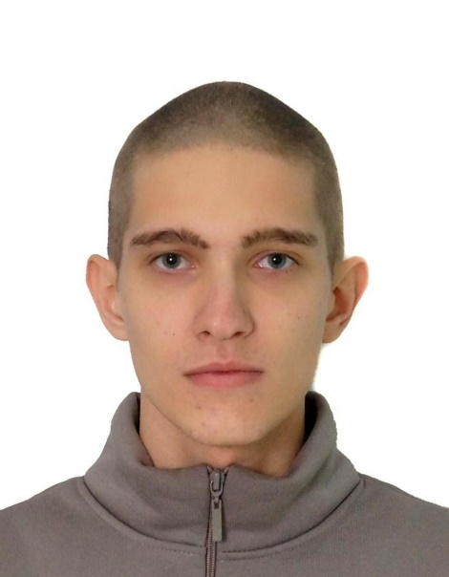

Ф.И.О.: Казанцев Кирилл Сергеевич
Дата рождения: 15.08.2005 г.

Город: Свердловская область, г. Богданович

Телефон: 89321292404
Почта: eszxcapist@yandex.ru

Образовательное учреждение:
ГАПОУ СО «Богдановичский политехникум»

Специальность: "Организация перевозок и управление на транспорте (по видам)"

Квалификация: Диспетчер

Тип деятельности, которым вы хотели бы заниматься:
Организация перевозки, логистика.

Способности и навыки:
- Уверенно пользуюсь компьютером;
- Работаю в программах: Компас 3-Д, Microsoft Word, Microsoft Excel, Microsoft PowerPoint;

Дополнительные сведения:
Производственная практика в КФХ Чечулин В.Н.
Водительские права категории В, В1, М
Легковой автомобиль
Опыт работы - «продавец-консультант» и «Диспетчер».

